Asarlaí Oz

Meánleibhéal 2 (B2)



A: MACHNAMH
Beidh tú ag féachaint ar ball ar mhír faoin gceoldráma Meiriceánach ‘Asarlaí Oz’ (The Wizard of Oz), atá á chur ar stáitse ag Coláiste na Coiribe. Bí ag obair leis an duine in aice leat agus pléigí na ceisteanna thíos le chéile.

- Féach ar réamhbhlaiseadh den cheoldráma anseo. An dtaitníonn Asarlaí Oz leat? Cén fáth?
- An dtaitníonn ceoldrámaí leat go ginearálta? Cén fáth?
- An bhfuil aon cheoldráma i mbéal an phobail faoi láthair?
- An raibh tú riamh ar an stáitse – ag aisteoireacht / ag canadh / ag díospóireacht?
- An maith leat a bheith ar an stáitse? Cén fáth?

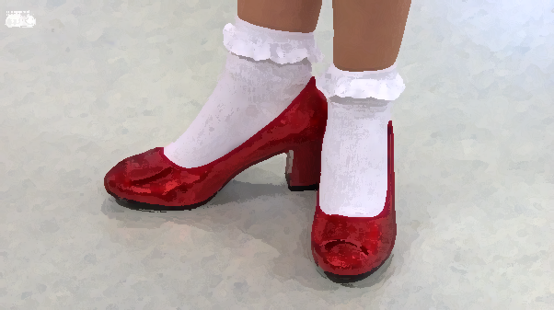

B: FOCLÓIR
- Beidh na focail thíos le cloisteáil sa mhír ar ball. An féidir leat na leaganacha Gaeilge a aimsiú anois sula bhféachfaidh tú ar an mír? Bain úsáid as www.focloir.ie chun cuidiú leat, más gá.
- theatre companies, groups
- from far and wide
- not quite
- they look good
- a bite
- ready
- the auditions
- very diligently
- with regard to play-acting
- many a student
- alive and kicking

- Féach ar an mír den chéad uair agus aimsigh na focail thuas inti. An raibh na focail chéanna agat féin? __________________________________________________________________

- Cén Ghaeilge atá ar transition year agus transition year students?
___________________________________________________________________________

- Cén Ghaeilge atá ar ‘Shame on you!’? ____________________________________________

- Líon na bearnaí leis na focail chuí – ciall / dua.
Tagann faitíos le ____________. Tagann taispeántas le ____________.

- Cé go gciallaíonn ‘m’anam’ my soul go litriúil i nGaeilge, cad is brí leis sa chaint nádúrtha?
__________________________________________________________________________

C: TUISCINT

Bí ag obair leis an duine in aice leat. Freagraígí na ceisteanna thíos le chéile:

- An bhfuil an ceoldráma The Wizard of Oz an-aitheanta?
- Cé a bheidh ag léiriú The Wizard of Oz i nGaillimh go luath?
- An gceapann Séamus Ó Scanláin gur ceoltóirí maithe iad na haisteoirí óga seo? Cén fáth?
- Cathain a thosaigh na daltaí ag cleachtadh don cheoldráma?
- Cad é an traidisiún atá sa scoil le fada?
- Cad a deir Deirbhile Ní Bhrolcháin faoi cheoldrámaí go ginearálta?
- Cathain a bheidh an ceoldráma ar siúl agus cén áit a mbeidh sé ar siúl?

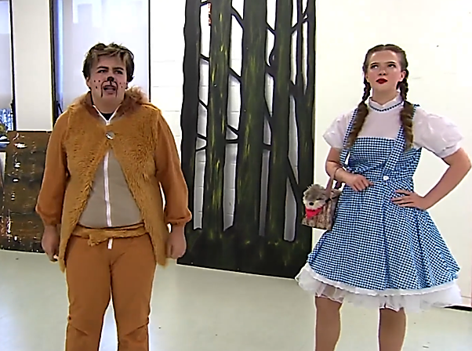

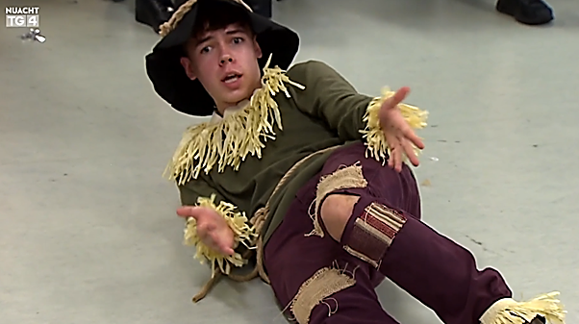

D: FEASACHT TEANGA

1: Cruinneas gramadaí (An tuiseal tabharthach – An córas lárnach)
Bí ag obair leis an duine in aice leat agus pléigí na rialacha a chuirtear i bhfeidhm ar ainmfhocail tar éis na réamhfhocal simplí agus an ailt. Líonaigí na bearnaí agus tugaigí tuilleadh samplaí i ngach cás.

ag an / leis an / as an / ar an / faoin / chuig an / ón / roimh an / thar an / tríd an
Cuirtear ___________________________ ar ainmfhocail dar tús consan (seachas d, t agus s):
- faoin gcúram, ar an ngrúpa, faoin gcathaoir
Ní chuirtear ____________________ ar ainmfhocail fhirinscneacha nó bhaininscneacha dar tús guta:
- ag an aois, ar an uisce, leis an ógánach
Cuirtear _____ roimh s ar ainmfhocail bhaininscneacha (seachas i gcás ainmfhocail dar tús sc-, sf, sm, sp-, st- nó sv- a fhágtar lom):
- ar an tsráid, leis an tsaoirse, ag an tseirbhís
Ní chuirtear _________________ ar ainmfhocail fhirinscneacha dar tús s sa tuiseal tabharthach.
- as an seomra, ag an sos, leis an siúinéir

den, don
Cuirtear _________________ ar ainmfhocail dar tús consan (seachas d, t agus s):
- don chroí, den bhord, don mhadra
Ní chuirtear ____________________ ar ainmfhocail dar tús d agus t:
- den doras, don teach, den deoch
Ní chuirtear ___________________ ainmfhocail fhirinscneacha dar tús s, ach cuirtear _________ roimh ainmfhocail bhaininscneacha:
- den stáitse, don siopa, den tsaotharlann, don tseirbhís

2: Saibhreas teanga (Is iomaí …)
Cad is brí leis na frásaí thíos? Cad is féidir leat a rá faoi na hainmfhocail a leanann ‘is iomaí’?
is iomaí duine is iomaí uair is iomaí fadhb is iomaí bealach

Cuir na frásaí thuas in abairtí anois lena mbrí a léiriú agus abair amach os ard iad leis an duine in aice leat.

E: CUMARSÁID
1: Caint
Bígí ag obair i ngrúpaí agus tugaigí faoi na tascanna thíos le chéile.
Céim 1
Pléigí an méid atá ar eolas agaibh faoi na scéalta miotaseolaíochta seo thíos. Cé acu scéal is fearr libh? Cén fáth?
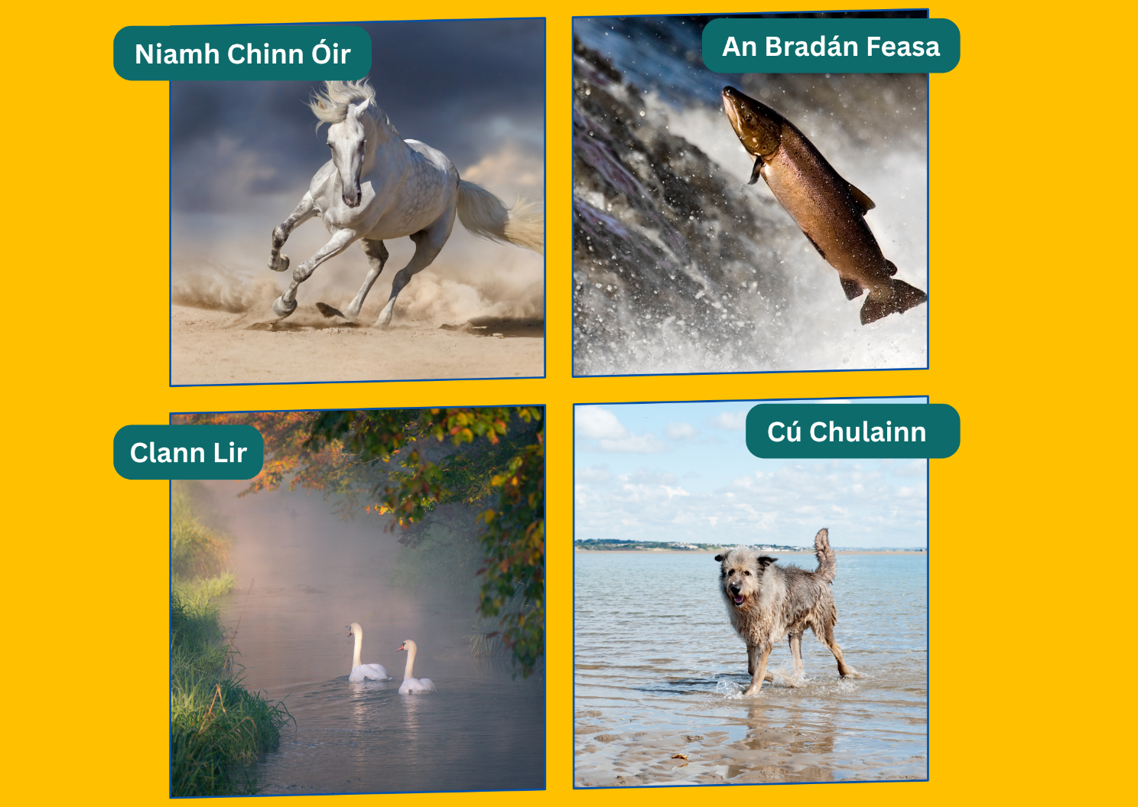

Céim 2
Roghnaígí ceann amháin de na scéalta sin a mbunóidh sibh ceoldráma air. Pléigí na ceisteanna seo chun cuidiú libh:

Cén fáth ar roghnaigh sibh an scéal sin?
Cé hiad na príomhcharachtair?
Cén cineál ceoil agus damhsa a bheidh agaibh sa cheoldráma?
Cad iad na mothúcháin a bheidh sa cheoldráma?

Céim 3
Déanaigí cur síos ar bhur gceoldráma don rang.

2: Scríobh
Cuir póstaer le chéile chun aisteoirí a mhealladh chuig éisteachtaí an cheoldráma.

AN SCRIPT
Eimear Ní Chonaola
Anois, le breis agus céad bliain, tá an ceoldráma aitheanta, The Wizard of Oz, léirithe ar stáitse ag complachtaí agus grúpaí drámaíochta ó chian agus ó chóngar. Tá daltaí as Gaelcholáiste i gCathair na Gaillimhe ag tabhairt faoin gcúram an tseachtain seo chugainn agus seachtainí
fada caite acu á réiteach don ócáid.
Séamus Ó Scanláin
The kids from Fame. Bhuel, ní baileach, ach m'anam go bhfuil dea-chosúlacht uilig ar an ngrúpa daltaí idirbhliana seo ó Choláiste na Coiribe i nGaillimh.

“Is mór an náire thú.”
“Cén fáth go ndearna tú é sin? Níor bhain mé plaic as.”

An cleachtadh seo ar fad le go mbeidh na daltaí faoi réir le dul ar stáitse an tseachtain seo chugainn le ceann de na ceoldrámaí clasaiceacha.

Tagann faitíos le ciall. Agus tagann taispeántas le dua.

Alma Ní Choileáin, Léiritheoir
Déanann siad na héisteachtaí ag deireadh bhliain a trí uaireanta agus bíonn muid ag plé leis ó mhí Mheán Fómhair, deireadh mhí Lúnasa ar aghaidh anois agus bíonn muid á dhéanamh i rith ranganna uaireanta agus tar éis na scoile freisin. Tá siad an-díograiseach ar fad.

Séamus Ó Scanláin
Tá traidisiún fada i gColáiste na Coiribe ó thaobh na stáitsíochta de. Agus is iomaí dalta dá chuid a rinne a ainm dóibh féin san earnáil ina dhiaidh sin. Agus tá ceoldrámaí gar don chroí ansin.

Deirbhile Ní Bhrolcháin, Múinteoir Ceoil
Bíonn spraoi iontu agus bíonn meascán, uaireanta bíonn, you know, dráma ina thragóid nó ina, you know, comedy nó scéal grinn nó pé rud é. Ach na ceoldrámaí, meascann siad a lán de na rudaí sin le chéile ionas go mbíonn, you know, beagán den olc. Ach is i gcónaí go mbíonn nóta sonais agus nóta dóchais ann mar a bhíonn san Wizard of Oz; agus nuair a fhaigheann siad ar fad cineál muiníne ag an deireadh. Is minic go mbíonn an mothú sin ina lán de na ceoldrámaí.

Séamus Ó Scanláin
Agus cá bhfios cén áit a bhfeicfear na stars óga seo arís amach anseo? Ach is cinnte go mbeidh siad beo beathach sa Dubhlann ón Máirt seo chugainn ar aghaidh.

Séamus Ó Scanláin, Nuacht TG4.

NÓTAÍ & FREAGRAÍ

A: MACHNAMH
Cleachtadh gearr cainte é seo chun tús a chur le rang bríomhar ina mbeidh na foghlaimeoirí ag féachaint ar mhír nuachta, ag déanamh cleachtaí cluastuisceana agus ag comhrá faoi thopaic a bhaineann leis an mír ansin. Tabhair tamall do na foghlaimeoirí na ceisteanna a phlé ina mbeirteanna ar dtús sula bpléifidh tusa na ceisteanna leis an rang iomlán.

B: FOCLÓIR
- Freagraí:

theatre companies, groups | complachtaí drámaíochta
from far and wide | ó chian agus ó chóngar
not quite | ní baileach
they look good | tá dea-chosúlacht orthu
a bite | plaic
ready | faoi réir
the auditions | na héisteachtaí
very diligently | an-díograiseach
with regard to play-acting | ó thaobh stáitsíochta de
many a student | is iomaí dalta
alive and kicking | beo beathach

- Déan plé ar na focail a bhí acu féin. B’fhéidir go raibh leagan eile acu de na focail sin.
- Transition year – an idirbhliain agus transition year students – daltaí na hidirbhliana.
- Is mór an náire thú!
- Tagann faitíos le ciall. Tagann taispeántas le dua.
- Gee, wow.

C: TUISCINT
Féach ar an script.

D: FEASACHT TEANGA

1: Cruinneas gramadaí (An tuiseal tabharthach – An córas lárnach)
Freagraí:

ag an / leis an / as an / ar an / faoin / chuig an / ón / roimh an / thar an / tríd an
Cuirtear urú ar ainmfhocail dar tús consan (seachas d, t agus s):
- faoin gcúram, ar an ngrúpa, faoin gcathaoir, ar an mbord, leis an bpoiblíocht
Ní chuirtear aon ní ar ainmfhocail fhirinscneacha nó bhaininscneacha dar tús guta:
- ag an aois, ar an uisce, leis an ógánach, ar an altóir, faoin urlár
Cuirtear t roimh s ar ainmfhocail bhaininscneacha (seachas i gcás ainmfhocail dar tús sc-, sf-, sm, sp-, st- nó sv- a fhágtar lom):
- ar an tsráid, leis an tsaoirse, ag an tseirbhís, ar an tsiúlóid
Ní chuirtear aon ní ar ainmfhocail fhirinscneacha dar tús s sa tuiseal tabharthach.
- as an seomra, ag an sos, leis an siúinéir, ag an sionnach, ón stát

den, don
Cuirtear séimhiú ar ainmfhocail dar tús consan (seachas d, t agus s):
- don chroí, den bhord, don mhadra, den chóta, don bhuachaill
Ní chuirtear aon ní ar ainmfhocail dar tús d agus t:
- den doras, don teach, den deoch, don dualgas, den díon
Ní chuirtear aon ní ar ainmfhocail fhirinscneacha dar tús s, ach cuirtear t roimh ainmfhocail bhaininscneacha:
- den stáitse, don siopa, den scéal, den tsaotharlann, don tseirbhís, den tseamróg

2: Saibhreas teanga (Is iomaí …)
Is iomaí duine – many a person; is iomaí uair – many a time; is iomaí fadhb – many a problem; is iomaí bealach – many a way. Bíonn an t-ainmfhocal a leanann ‘is iomaí’ san uimhir uatha i gcónaí.

E. CUMARSÁID

1: Scríobh

Céim 1
Caithfidh siad na scéalta miotaseolaíochta a phlé. Tá eolas ar fáil ag na naisc seo thíos:

Niamh Chinn Óir - https://ga.wikipedia.org/wiki/Niamh_Chinn_%C3%93ir
An Bradán Feasa - https://ga.wikipedia.org/wiki/Brad%C3%A1n_feasa
Clann Lir (Oidheadh Chlainne Lir) - https://ga.wikipedia.org/wiki/Oidheadh_Chlainne_Lir
Cú Chulainn - https://ga.wikipedia.org/wiki/C%C3%BA_Chulainn

Céim 2
Caithfidh siad ceoldráma a bhunú ar cheann amháin de na scéalta sin agus na cúiseanna ar roghnaigh siad an scéal sin a phlé.

Céim 3
Caithfidh siad cur síos a dhéanamh ar an gceoldráma don rang.

2: Scríobh
Tabhair deis do na foghlaimeoirí póstaer a chur le chéile chun aisteoirí a mhealladh chuig éisteachtaí an cheoldráma.

uilig = leagan canúnach de ‘gach uile'

